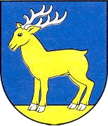
OBEC BANSKÉ, OBECNÝ ÚRAD BANSKÉ 320, 094 12, VRANOV NAD TOPĽOU

V Banskom, dňa 25.08.2022

ODVOLÁVACÍ D E K R É T

ZAPISOVATEĽA MIESTNEJ VOLEBNEJ KOMISIE

V zmysle § 169, ods. (6) Zákona NR SR č. 180/2014 Z.z. o podmienkach výkonu volebného práva a o zmene a doplnení niektorých zákonov v znení neskorších predpisov
odvolávam

Katarínu Mitrišinovú

za zapisovateľa Miestnej volebnej komisie pre voľby do orgánov samosprávy obce BANSKÉ, konané dňa 29.októbra 2022.

Sídlo: Obecný úrad Banské, Banské 320, 094 12
Email: obecbanske@wmx.sk
Tel. kontakt: 48 804 82

PaedDr. Stanislav Maloš
starosta obce Banské

